МИНОБРНАУКИ РОССИИ
Санкт-Петербургский государственный
электротехнический университет
«ЛЭТИ» им. В.И. Ульянова (Ленина)
Кафедра Вычислительной техники
отчёт
ЛАБОРАТОРНАЯ РАБОТА № 1
по дисциплине «Операционные Системы»
Тема: Управление файловой системой

Студент группы ______ |  | ________________
Преподаватель |  | ________________

Санкт-Петербург
2026

ЦЕЛЬ РАБОТЫ
Исследовать управление файловой системой Windows с помощью Win32 API и асинхронное копирование файлов в Linux с помощью POSIX AIO. Реализовать оба приложения на C++17 и проверить их на нескольких наборах данных.

ЗАДАНИЯ НА ЛАБОРАТОРНУЮ РАБОТУ

Задание 1.1 Управление дисками каталогами и файлами
Создать консольное меню для перечисления дисков, получения информации о диске, создания и удаления каталогов, создания файлов, копирования и перемещения с контролем совпадающих имён, чтения и изменения атрибутов и времени файлов. Проверить успешные и ошибочные сценарии и объяснить результаты вызовов Win32 API.

Задание 1.2 Асинхронное копирование в Linux
Реализовать копирование через open, fstat, aio_read, aio_write, aio_return и aio_suspend. Исследовать блоки, кратные размеру файлового I/O, и число перекрывающихся операций 1, 2, 4, 8, 12, 16. Проверять идентичность файлов, измерить время и скорость, построить графики и определить лучшие испытанные параметры.

ЗАДАНИЕ 1.1 УПРАВЛЕНИЕ ФАЙЛОВОЙ СИСТЕМОЙ
Создано приложение filesystem_win.cpp. Каждая операция доступна отдельным пунктом меню. Вызовы выполняются через Unicode-варианты Win32 API. Ошибки выводятся с кодом GetLastError; после ошибки работа меню продолжается. Дескрипторы закрываются автоматически с помощью RAII.
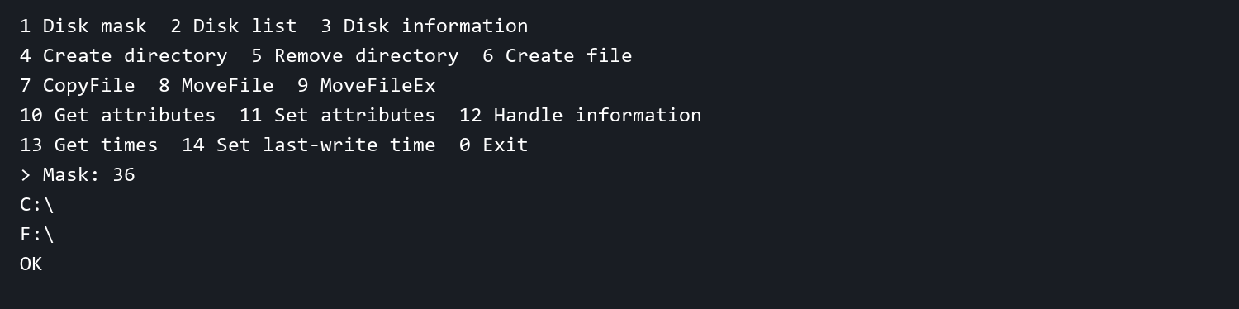
Рисунок 1.1 — Меню и перечисление дисков, выдержка из протокола
Пункт 1 использует GetLogicalDrives: каждый установленный бит соответствует букве диска. Получена маска 36, соответствующая C: и F:. Пункт 2 использует GetLogicalDriveStringsW и возвращает тот же список. Буфер выделяется по размеру, предварительно запрошенному у API.
Для C: вызов GetDriveTypeW вернул 3, то есть DRIVE_FIXED. GetVolumeInformationW определил NTFS. GetDiskFreeSpaceW вернул кластер 4096 байт. Полный размер тома — 1 023 281 197 056 байт; свободное место на момент проверки — 40 513 003 520 байт. Для вычисления байтов используется 64-битное умножение.

СОЗДАНИЕ КОПИРОВАНИЕ И ПЕРЕМЕЩЕНИЕ
CreateDirectoryW создаёт заданный каталог, но не всю цепочку родителей. RemoveDirectoryW удаляет только пустой каталог. CreateFileW вызывается с CREATE_NEW, поэтому повторное создание не уничтожает содержимое существующего файла.
Проверка | Результат
Создание каталогов a и b | Успешно
Создание source.txt повторно | Ошибка 80 — файл существует
CopyFileW в свободное имя | Успешно
Повторное CopyFileW | Ошибка 80
MoveFileW в свободное имя | Успешно
MoveFileExW без разрешения замены | Ошибка 183
Удаление непустого каталога | Ошибка 145
Удаление отсутствующего каталога | Ошибка 2
CopyFileW вызывается с bFailIfExists=TRUE. MoveFileW также не заменяет существующее назначение. В MoveFileExW флаг MOVEFILE_REPLACE_EXISTING задаётся только после ввода yes. Дополнительный тест выполнен с непустым текстовым файлом: копирование и замена прошли успешно, SHA-256 источника и результата совпал.
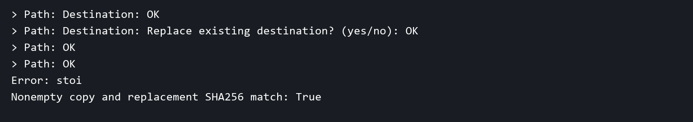
Рисунок 1.2 — Копирование и проверка непустого файла, выдержка из протокола

АТРИБУТЫ И ВРЕМЯ ФАЙЛОВ
GetFileAttributesW возвращает маску атрибутов. Для исходного файла получено значение 32 (ARCHIVE). SetFileAttributesW с маской 1 установил READONLY; повторное чтение подтвердило readonly=1. Затем установлен FILE_ATTRIBUTE_NORMAL, равный 128. При установке маски необходимо учитывать, что заменяется весь набор поддерживаемых атрибутов.
GetFileInformationByHandle вернул размер 0 байт и число ссылок 1 для пустого тестового файла, а также серийный номер тома и индекс файла. Для каталогов открытие допускается благодаря FILE_FLAG_BACKUP_SEMANTICS.
GetFileTime считывает время создания, последнего доступа и последней записи. SetFileTime изменяет только последнее время записи, остальные аргументы передаются как nullptr. Время задаётся и выводится в UTC; SYSTEMTIME преобразуется в FILETIME.
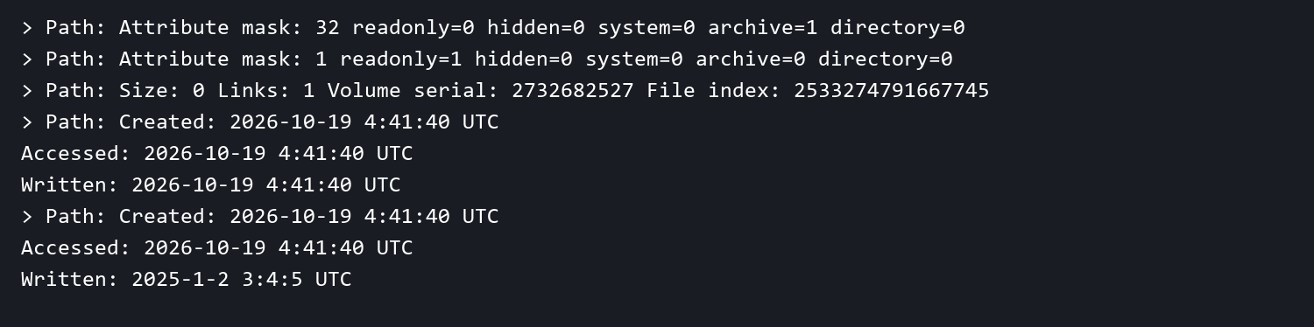
Рисунок 1.3 — Атрибуты и проверка изменения времени, выдержка из протокола
Установленное время 2025-01-02 03:04:05 UTC успешно прочитано обратно. Дополнительно проверены создание и удаление пустого каталога, а также неверный пункт меню. Ошибки обработаны без аварийного завершения.

ЗАДАНИЕ 1.2 АСИНХРОННОЕ КОПИРОВАНИЕ
Создано приложение aio_copy.cpp для Linux. Источник открывается O_RDONLY | O_NONBLOCK, назначение — O_CREAT | O_EXCL | O_WRONLY | O_NONBLOCK. O_EXCL выбран для защиты существующих данных вместо их безусловного усечения. Размер файла и рекомендуемый размер блока I/O получаются через fstat.
Каждая aio_operation содержит aiocb, буфер, признак записи, длину, смещение и состояние операции. Слот отправляет aio_read, после завершения — aio_write по тому же смещению. После записи слот получает следующий блок. Короткие передачи продолжаются с поправкой адреса и смещения; последний неполный блок передаётся фактической длиной.
n обозначает верхнюю границу числа отправленных запросов, а не число пар чтение–запись. При n=1 операции последовательны, n=2 допускает одновременную обработку чтения одного блока и записи другого. Память буферов составляет примерно n × B.
Ожидание реализовано через aio_suspend. Диспетчер проверяет aio_error и вызывает aio_completion_handler, который получает результат через aio_return ровно один раз. Используется SIGEV_NONE: обработчик запускается основным потоком, а не сигнальным callback. Это исключает гонки при обновлении состояния слота.
Время измеряется std::chrono::steady_clock и включает ожидание всех AIO-запросов и fsync. Открытие файлов, выделение буферов и сравнение копий не входят в интервал. При ошибке активные запросы отменяются и дожидаются завершения до освобождения памяти.

ПРОВЕРКА И МЕТОДИКА ЭКСПЕРИМЕНТА
Среда испытаний: Ubuntu 24.04.5 LTS в WSL2, ядро 5.15.167.4, g++ 13.3.0, Intel Core i7-11800H, 16 логических процессоров. Тестовые файлы размещались в /tmp на ext4 виртуального диска WSL2. Компиляция выполнена с -std=c++17 -O2 -Wall -Wextra -Wpedantic, линковка с rt и pthread.
Сборка успешна. Единственное предупреждение -Wpedantic относится к нулевому массиву __pad внутри системной структуры aiocb glibc. Размер блока проверяется на кратность st_blksize=4096; это рекомендуемый размер I/O, а не гарантированный размер физического кластера Linux. O_DIRECT не используется.
Для каждого размера файла 1, 16 и 64 МиБ испытаны блоки 4, 16, 64, 256 и 1024 КиБ и n=1, 2, 4, 8, 12, 16. Каждая комбинация повторена трижды: всего 270 измерений. Скорость рассчитывается в МиБ/с, итоговое значение — медиана трёх повторов. Кэш не очищается, порядок испытаний фиксирован.
Каждая копия проверена Linux-командой cmp и SHA-256. Дополнительно для каждой серии выполнены 36 проверок размеров 0, 1, 4095, 4096, 4097 и 100003 байта при всех n и пять проверок отказа: совпадающий источник и назначение, существующее назначение, некратный блок, n=0 и отсутствующий источник. Все 123 дополнительные проверки успешны.
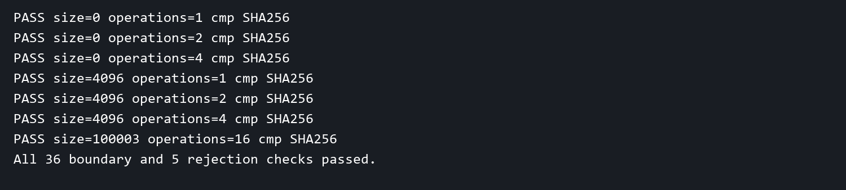
Рисунок 2.1 — Проверки Linux, выдержка из сохранённого протокола

РЕЗУЛЬТАТЫ ДЛЯ ФАЙЛА 1 МИБ
При фиксированном n=2 лучшая медианная скорость получена для блока 1024 КиБ. Для этого блока лучший испытанный уровень параллелизма n=16; медиана скорости составляет 109.38 МиБ/с.
Блок КиБ | n=1 | n=2 | n=4 | n=8 | n=12 | n=16
4 | 25.31 | 36.58 | 44.02 | 45.66 | 55.42 | 53.49
16 | 55.99 | 69.84 | 72.54 | 69.76 | 71.16 | 70.71
64 | 74.95 | 81.32 | 100.02 | 53.95 | 53.44 | 52.54
256 | 48.33 | 67.90 | 93.22 | 108.32 | 103.10 | 107.59
1024 | 34.50 | 97.31 | 87.42 | 97.09 | 89.64 | 109.38
В таблице приведены медианы скорости в МиБ/с. Измерения показывают поведение всей системы копирования с файловым кэшем и fsync в WSL2; это не паспортная скорость физического накопителя.
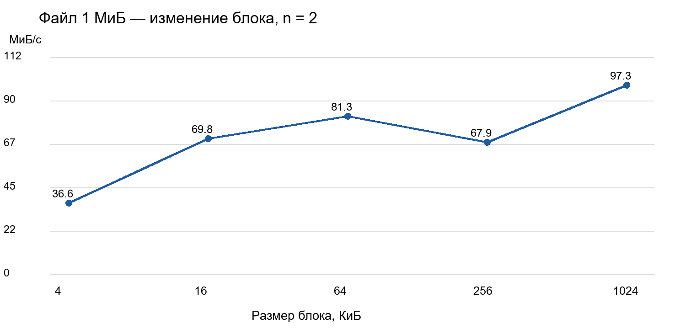
График 2.1.1 — Скорость от размера блока при n=2

ВЛИЯНИЕ ЧИСЛА ОПЕРАЦИЙ ДЛЯ 1 МИБ
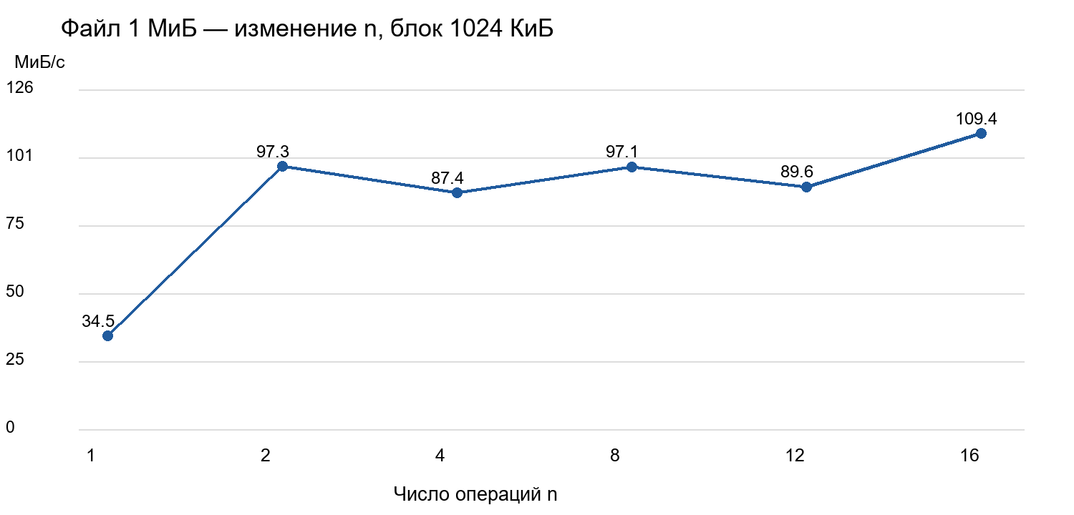
График 2.1.2 — Скорость от числа операций для выбранного блока
Максимум среди всех 30 испытанных комбинаций для этого файла: блок 1024 КиБ, n=16, скорость 109.38 МиБ/с. Последовательный выбор блока при n=2 и затем n может отличаться от максимума всей сетки.
При блоке 1 МиБ файл 1 МиБ содержит только один блок. Дополнительные слоты не создают перекрытия, поэтому различия между n в этой точке объясняются шумом измерений и накладными расходами. Делать вывод о преимуществе n=16 по этой серии нельзя.

РЕЗУЛЬТАТЫ ДЛЯ ФАЙЛА 16 МИБ
При фиксированном n=2 лучшая медианная скорость получена для блока 256 КиБ. Для этого блока лучший испытанный уровень параллелизма n=16; медиана скорости составляет 411.37 МиБ/с.
Блок КиБ | n=1 | n=2 | n=4 | n=8 | n=12 | n=16
4 | 30.10 | 48.11 | 57.26 | 64.58 | 75.32 | 74.51
16 | 106.50 | 168.76 | 125.97 | 146.56 | 155.26 | 135.90
64 | 219.39 | 265.37 | 290.28 | 274.14 | 305.12 | 316.57
256 | 289.20 | 400.19 | 359.44 | 327.96 | 370.14 | 411.37
1024 | 362.93 | 371.75 | 394.94 | 355.26 | 372.43 | 378.80
В таблице приведены медианы скорости в МиБ/с. Измерения показывают поведение всей системы копирования с файловым кэшем и fsync в WSL2; это не паспортная скорость физического накопителя.
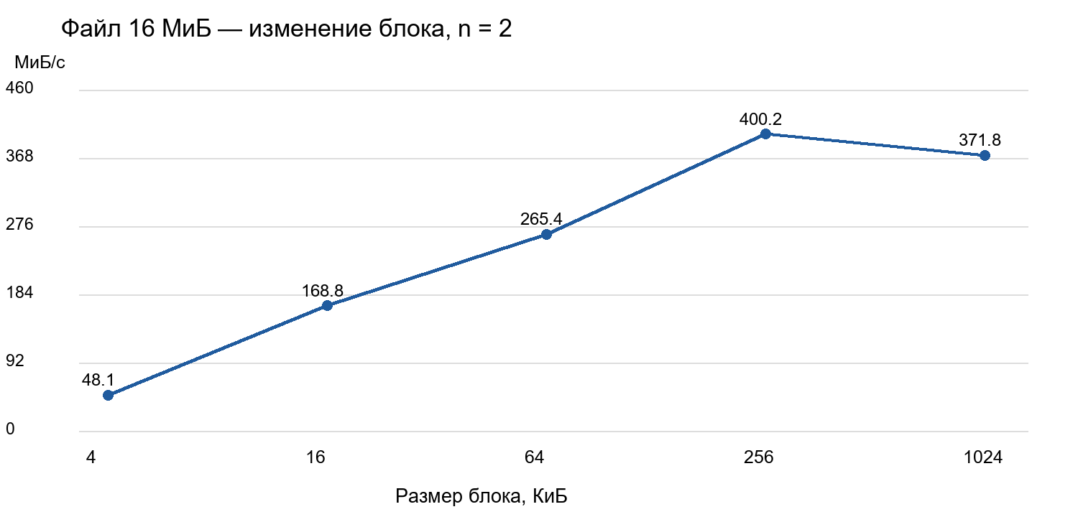
График 2.16.1 — Скорость от размера блока при n=2

ВЛИЯНИЕ ЧИСЛА ОПЕРАЦИЙ ДЛЯ 16 МИБ
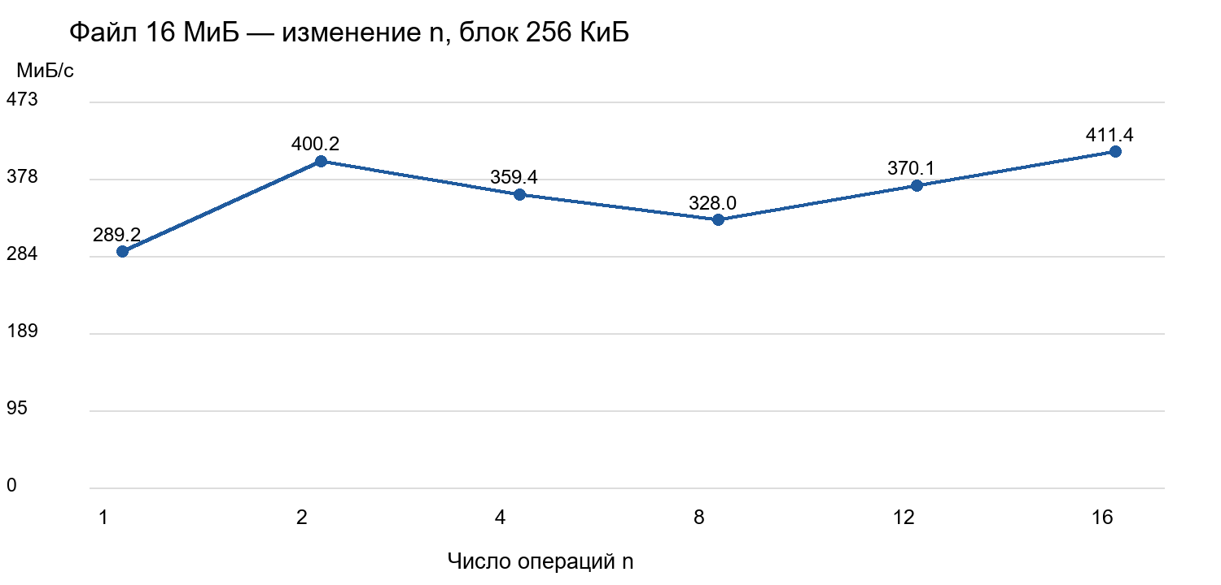
График 2.16.2 — Скорость от числа операций для выбранного блока
Максимум среди всех 30 испытанных комбинаций для этого файла: блок 256 КиБ, n=16, скорость 411.37 МиБ/с. Последовательный выбор блока при n=2 и затем n может отличаться от максимума всей сетки.
Рост n не гарантирует ускорение. На результат влияют файловый кэш, работа виртуального диска, накладные расходы POSIX AIO и синхронизация записи. Найденный максимум относится только к испытанным параметрам и данной среде.

РЕЗУЛЬТАТЫ ДЛЯ ФАЙЛА 64 МИБ
При фиксированном n=2 лучшая медианная скорость получена для блока 1024 КиБ. Для этого блока лучший испытанный уровень параллелизма n=1; медиана скорости составляет 626.42 МиБ/с.
Блок КиБ | n=1 | n=2 | n=4 | n=8 | n=12 | n=16
4 | 32.64 | 58.80 | 76.54 | 77.99 | 80.47 | 85.08
16 | 86.09 | 197.06 | 171.40 | 156.90 | 126.99 | 156.11
64 | 238.04 | 319.92 | 427.18 | 453.25 | 398.94 | 326.51
256 | 197.91 | 304.95 | 315.09 | 317.40 | 643.60 | 695.90
1024 | 626.42 | 417.70 | 309.80 | 349.32 | 411.36 | 453.17
В таблице приведены медианы скорости в МиБ/с. Измерения показывают поведение всей системы копирования с файловым кэшем и fsync в WSL2; это не паспортная скорость физического накопителя.
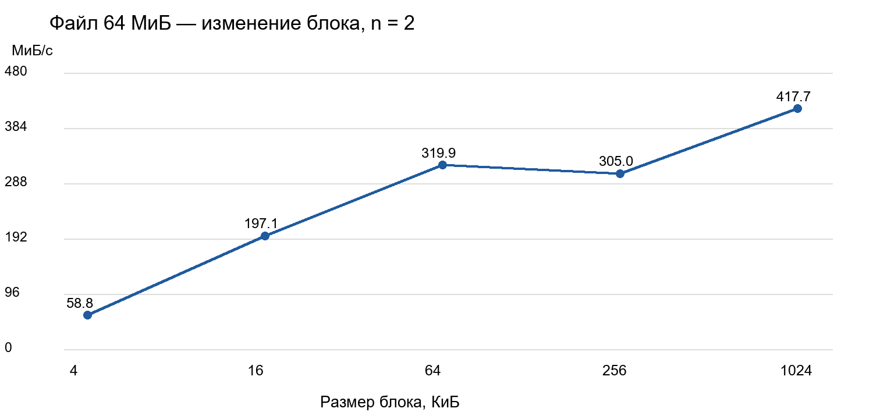
График 2.64.1 — Скорость от размера блока при n=2

ВЛИЯНИЕ ЧИСЛА ОПЕРАЦИЙ ДЛЯ 64 МИБ
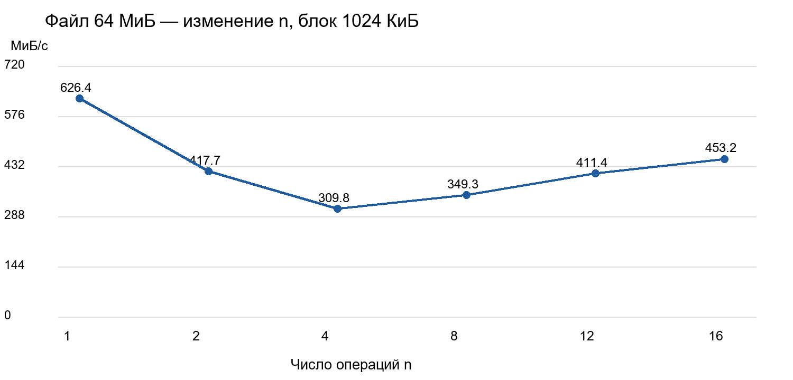
График 2.64.2 — Скорость от числа операций для выбранного блока
Максимум среди всех 30 испытанных комбинаций для этого файла: блок 256 КиБ, n=16, скорость 695.90 МиБ/с. Последовательный выбор блока при n=2 и затем n может отличаться от максимума всей сетки.
Рост n не гарантирует ускорение. На результат влияют файловый кэш, работа виртуального диска, накладные расходы POSIX AIO и синхронизация записи. Найденный максимум относится только к испытанным параметрам и данной среде.

ВЫВОДЫ
В первой части изучены функции Win32 API для управления дисками, каталогами и файлами. Реализованное меню позволяет отдельно исследовать каждый вызов. Проверены успешные операции и ожидаемые отказы: повторное создание, совпадение имён, удаление непустого и отсутствующего каталогов. Времена и атрибуты изменяются и подтверждаются повторным чтением; непустая копия проверена по SHA-256.
Во второй части реализован конвейер POSIX AIO на C++17. Проверки подтверждают правильную обработку пустого файла, неполного последнего блока и всех испытанных уровней параллелизма. Все 270 измеренных копий и 123 дополнительные проверки завершились успешно.
Крупные блоки уменьшают число запросов и связанные с ними накладные расходы, однако лучший блок зависит от размера файла. Для файла 64 МиБ лучший результат получен при блоке 1 МиБ и n=1: 626.42 МиБ/с. В этой серии увеличение числа операций не обеспечило прироста. Следовательно, оптимальный параллелизм нужно выбирать экспериментально, а не считать максимальное n заведомо лучшим.
Замеры проведены с файловым кэшем в WSL2, без очистки кэша и случайного порядка испытаний. Медиана трёх повторов уменьшает влияние отдельных выбросов, но не исключает систематический прогрев. Полученные скорости характеризуют испытанное приложение в указанной среде; для физического накопителя и другой нагрузки требуется повторный эксперимент.

ПРИЛОЖЕНИЕ
Исходники: filesystem_win.cpp и aio_copy.cpp. Автоматизация: benchmark.py, run-linux.sh и summarize.py. Первичные измерения, протоколы проверок и параметры среды: каталог results. Репозиторий: https://github.com/Gemoroyy1/OSlabs/tree/main/лаба1.

